批量回稿

- 根据实际填写《批量回收稿件-模板.xlsx》，模板介绍如下：
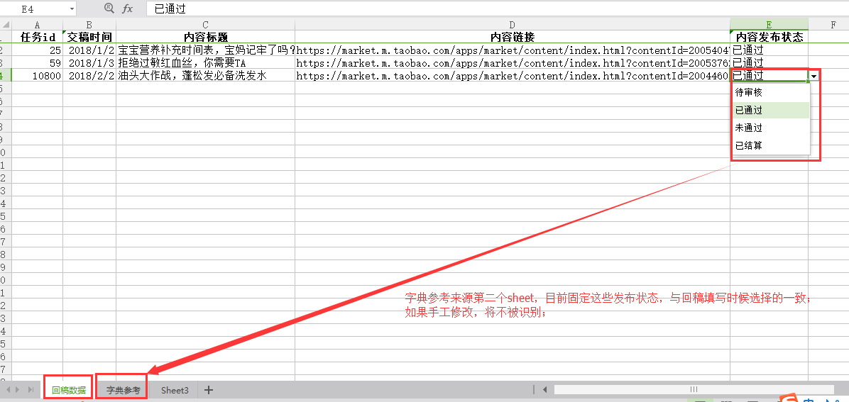
- 提交完回稿之后再进行提交图片压缩文件，图片格式为：任务ID-图片序号.png（后缀任意），例子（1-1.png），可一次上传多张，需放到一个压缩文件中，压缩文件名无要求，后缀需为zip。

